－今号の目次－
- 第２回 緊急対応事案等学習会 こどもまんなか社会の実現に向けて〜「こども誰でも通園制度（仮称）」にどう取り組むか〜受講申込を開始しました！ 1
-----------------------------------------------------------------------------------------------------------------------------------------

第2回 緊急対応事案等学習会
こどもまんなか社会の実現に向けて
〜「こども誰でも通園制度（仮称）」にどう取り組むか〜
受講申込を開始しました！

全国保育協議会では、第2回 緊急対応事案等学習会 こどもまんなか社会の実現に向けて〜「こども誰でも通園制度（仮称）」にどう取り組むか〜の受講申し込みを開始しました（令和6年5月13日（月）締切）。
「こども誰でも通園制度（仮称）」の創設が「こども未来戦略」 （令和5 年12月閣議決定）に盛り込まれ、国は令和7 年度の本格実施に向けて法整備を進めるとともに、令和6 年度に、一部自治体において試行的事業を実施することとしています。
本事業は新たな「給付」として創設されることから、すべての市区町村において実施しなければならないものとなります。事業の担い手として保育所、認定こども園への期待が大きい一方、通常の保育では関わることの少ないこどもや家庭を対象とすることから、事業実施にあたっての課題もあります。
本学習会は、こども家庭庁からの行政説明とともに、令和5 年度モデル事業実施園および有識者によるシンポジウムをとおして本事業の理解を深め、保育所、認定こども園が地域の子育て支援の担い手として、本事業の取り組みに備えることを目的に開催します。
多くの方に受講いただけるようオンデマンド配信による学習会となりますので、是非お申し込みください。
詳細は、別添PDFをご覧ください。
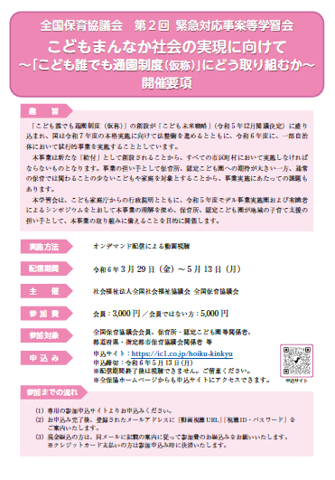

【お申込みサイト】
https://ic1.co.jp/hoiku-kinkyu
